树 实验报告
学号：2016211935 姓名：丁中华 班级：计算机科学与技术16-2班
指导老师：张玉红 提交时间：2018年6月26日

1.任务描述
完成二叉树，二叉树先中后序遍历，哈弗曼树，线索二叉树，树的孩子兄弟表示法，树的遍历等算法的设计。
2.代码组成
本人程序全部使用泛型技术，可以让节点中存储不同类型的变量。
① binaryTree.cpp完成二叉树的设计，能够提供设置根节点，添加左子树，添加右子树，删除叶子节点或删除子树，先中后序遍历等操作。遍历操作都没有使用递归，优化了程序实现。
② Huffman.cpp 程序接受一组映射，即value到权重的映射mapData，自动解析所有的节点的键值对，并构造哈弗曼树，保存根节点指针到root中。程序提供使用output函数来调用travel函数，输出每个键的哈弗曼编码。
③ listToTable.cpp 程序可以将树的二叉链表表示转化为使用顺序存储表示形式，基本实现功能与binaryTree.cpp一致，convertToSequence函数返回转化后的结果。
④ ThreadedBinaryTree.cpp 程序完成了先序线索二叉树的设计，可以实现设置根节点，添加左子树，添加右子树，删除叶子节点或子树等操作，且因为先序遍历的特点，大部分函数的实现都进行了优化。
⑤ tree.cpp 树的孩子兄弟表示法，程序完成了插入首孩子，插入新兄弟，删除节点，定位树中节点，遍历等操作。

3.算法设计
不同种类树的设计有许多相似之处，这里只在某函数首次出现时详细讲解。
① BinaryTree.cpp
二叉树的节点设计
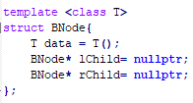
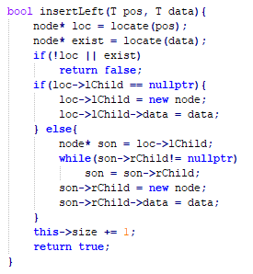
插入左子树，先定位到插入位置，再进行检测，成功插入返回true。
插入右子树的操作与此类似，不再给出

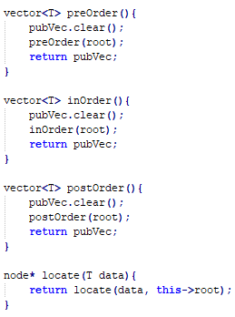
Public属性的可调用函数，作为装饰器来调用私有函数。

Locate定位函数，用于查找节点。为避免使用递归，使用了stack作为暂存。
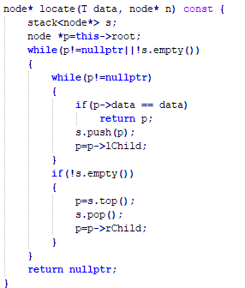

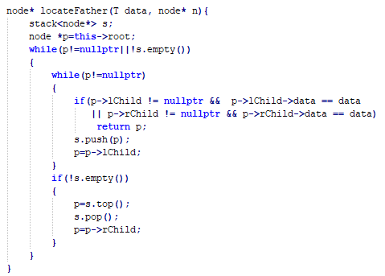
定位父节点函数，因为删除子树操作时，不可以直接delete相关内存区域，还需要设定父节点的相关指针，所以设计此函数，基本实现与定位节点大体相同。
这里给出后序遍历函数，使用了stack来暂存之前访问的节点，避免使用递归，因为先序中序的实现思路基本一致且更加简单，这里不再列出。
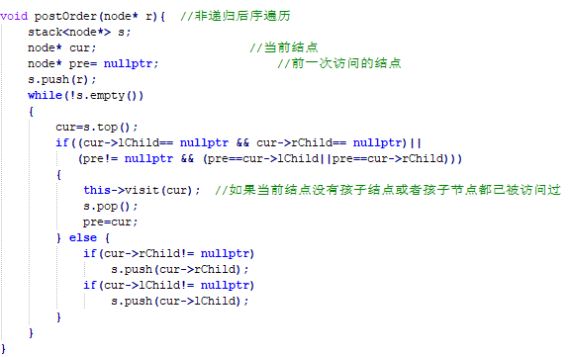
② Huffman.cpp
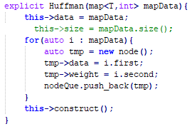
构造函数，对于输入内容进行解析，存储节点的键值对，并调用construct。

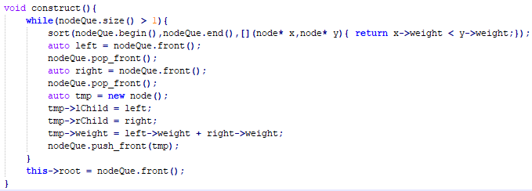
Construct函数，当队列中还有两个及以上的值时，需要再次编码否则程序结束，编码完成后形成新节点进入队列之中。
通过左子树右子树进行遍历，每次对应增加编码，存储内容到msg数组中，用于返回。
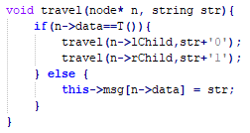

③ listToTable.cpp
核心是把树存储到相应的数组位置中。
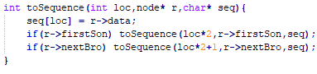
④ ThreadedBinaryTree.cpp
线索二叉树增加的时候就可以实现线索的相关操作，使用lTag,rTag进行标志。
插入左子树的时候，设定原节点的标志为false，新节点根据父节点设定线索内容，插入右子树的时候操作与此类似，但是需要查找左兄弟的最后一个节点。
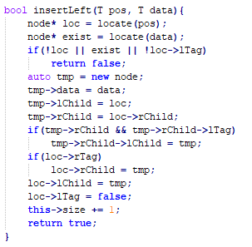
删除节点时候，需要注意线索的维护，要根据被删除子树的首节点与末位节点来获取被删除节点的上一个与下一个节点。
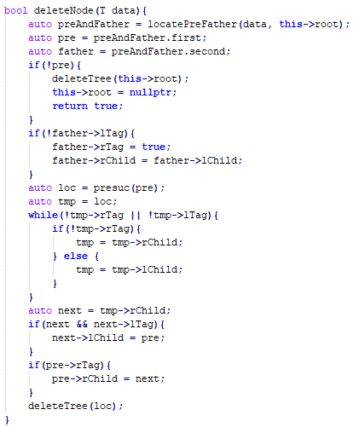
⑤ tree.cpp
树的设计参照了二叉树的设计，但是对于插入兄弟的操作有位置关系，需要特别处理。即找到插入到两个兄弟节点之间，也可能插入后就是最后一个节点。

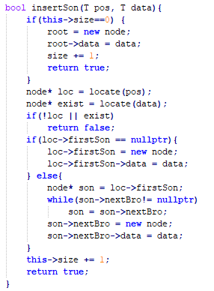
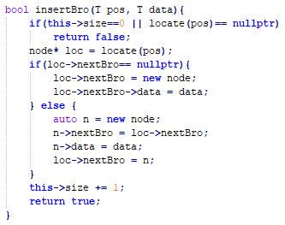

4.实验结果
① binaryTree.cpp
先中后序号遍历的输出结果，删除子树C后的先序遍历结果。
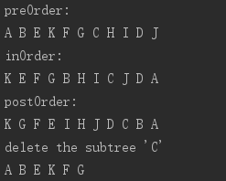
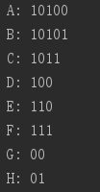
② Huffman.cpp
程序运行结束后输出对应的哈夫曼编码。
③ listToTable.cpp
程序运行结束后的返回数组如下，其中^表示该节点不存在。

④ ThreadedBinaryTree.cpp 与 tree.cpp
线索二叉树的输出内容和普通二叉树没有不同，只有实现代码不同。
